

# Aprendendo a Resolver Problemas

**Anápolis, 05 de novembro de 2023.**

**Discentes:** Matheus Marques Portela – 2310823

Pedro Henrique Matias Echebarria - 2310055

Marcos Paulo Moreira Damascena - 2310004

Rebeca Barbosa Ferreira - 2310294

Igor Alexander Ribeiro de Paulo - 2313308

Victor Manoel de Moraes - 2311453

Victor Duarte Madaleno - 2310684

João Luccas Marques - 2310209

**Nome da disciplina:** Limite e Derivada

# Documentação

O código abaixo irá gerar um gráfico a partir de uma função prescrita no código, assim teremos um gráfico.

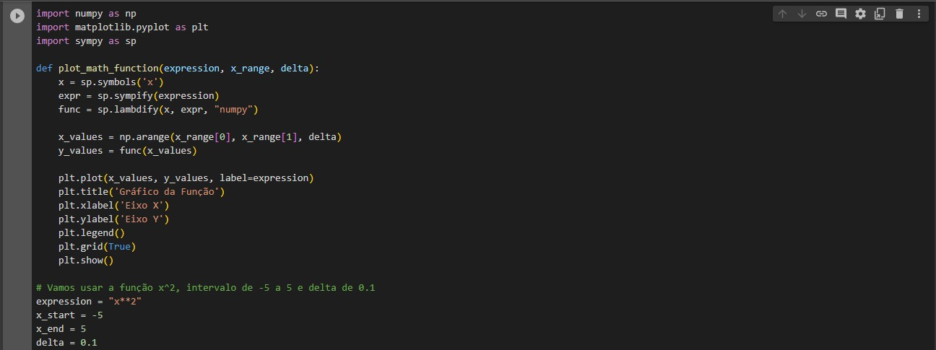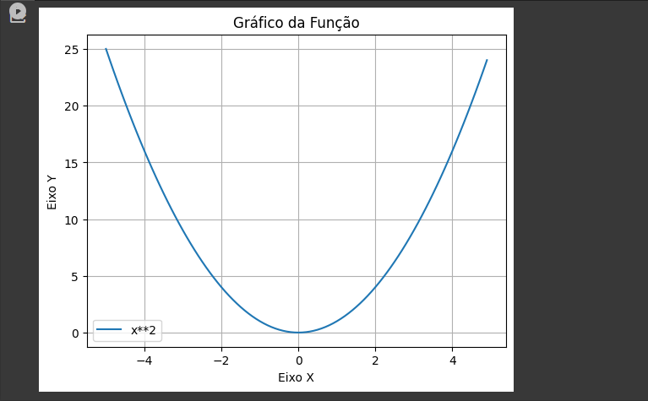

Segue o link do colab para ter acesso ao código fonte que gera o gráfico acima da função:

* https://colab.research.google.com/drive/15dm7HjGaHmKZLIKZqGk5BoRkY7420PEs?usp=sharing